Aramais STEPANYAN
M1 Informatique

Présentation de l’application

« SmartTrucker » est un jeu de quiz, dans lequel vous êtes un chauffeur d’un camion qui fait des livraisons.

Lorsque vous répondez aux questions correctement vous gagner des points avec lesquelles vous pouvez acheter des licences pour faire des trajets plus compliqués, c’est à dire que les questions vont être plus difficiles.

En répondant sur les questions vous avancer dans votre trajet actuel et le carburant dans le réservoir de votre camion se diminue ainsi que son état se baisse donc avec les points que vous gagné vous serez obligé de réparer votre camion et mettre du carburant. Si votre réservoir est à moitié vide vous ne pourrez pas accéder aux trajets avant faire le plein.

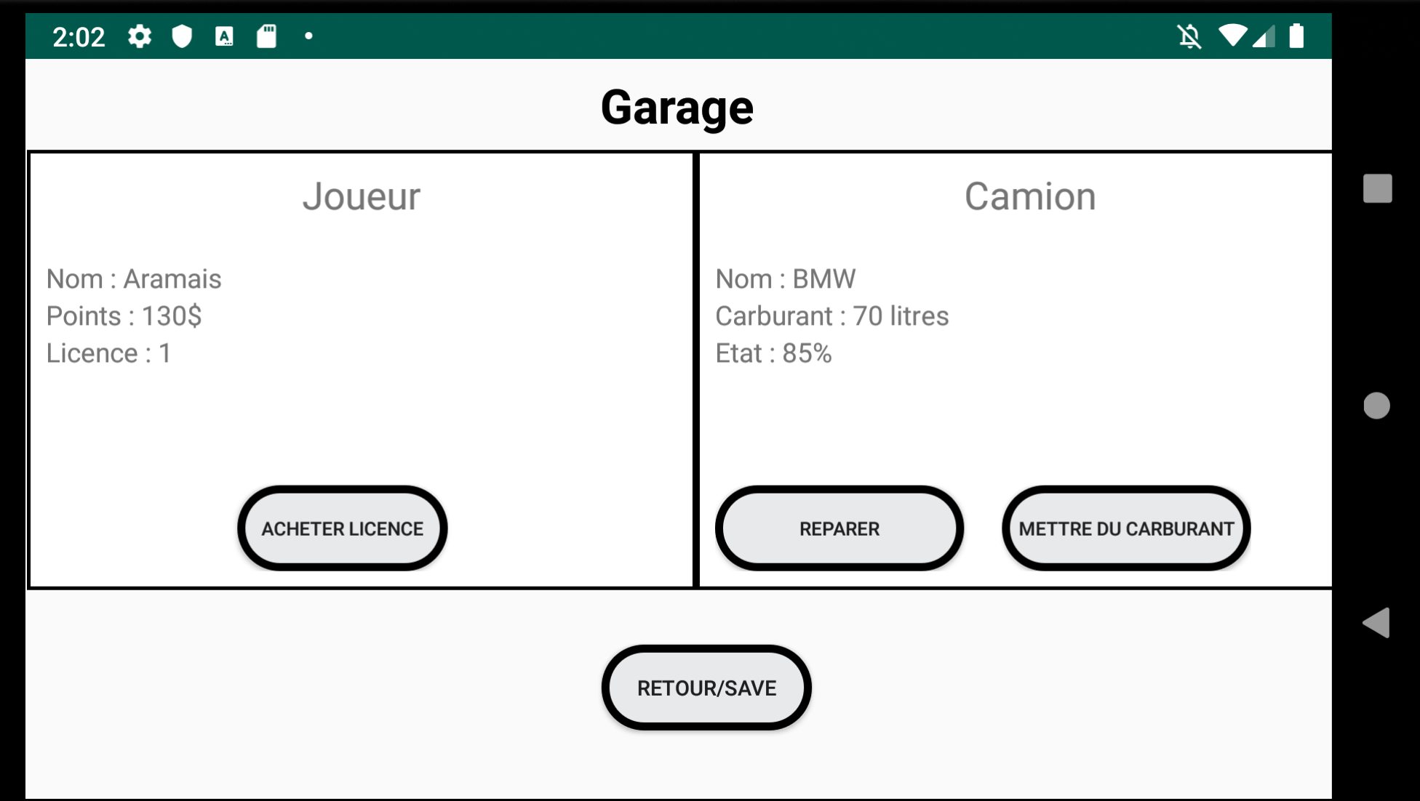

Toutes les fonctionnalités pour modification ou réparation sont présentes dans le garage.

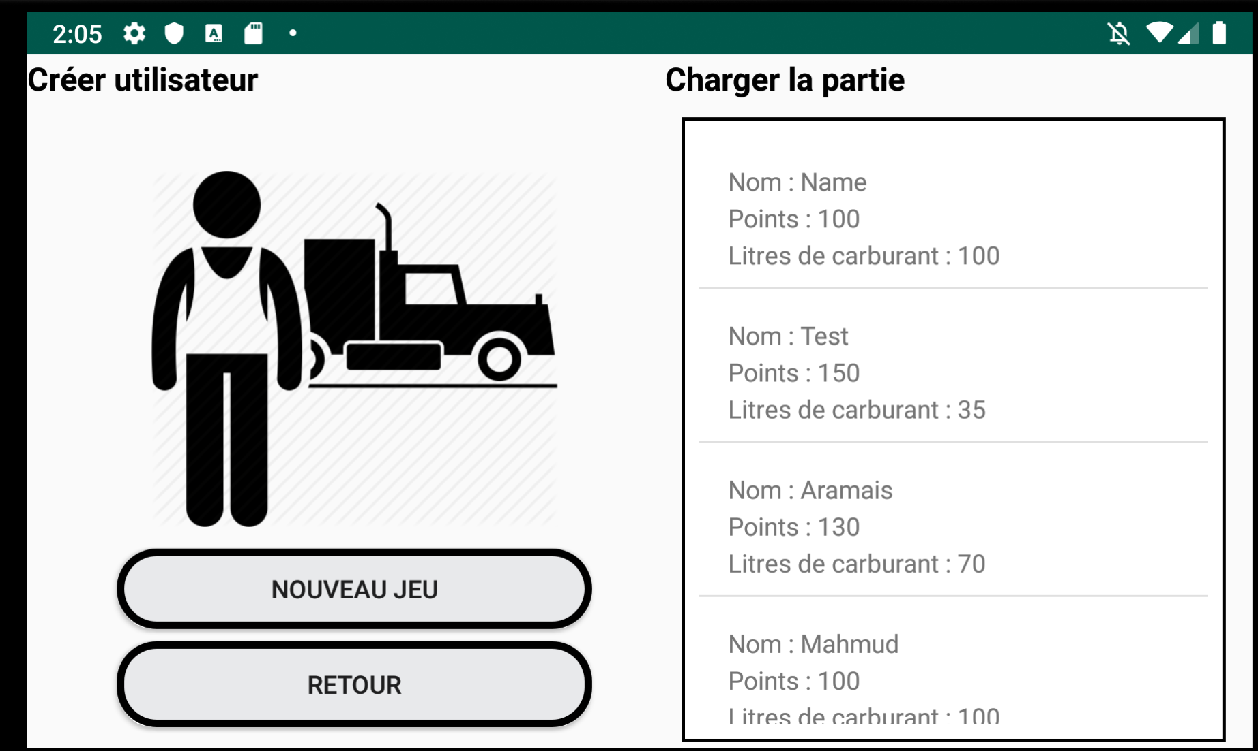

Pour commencer de jouer, il faut créer un nouveau chauffeur ou charger l’ancienne partie sauvegardée.

Installation

Pour pouvoir utiliser l'application et voir le code, il faut importer le dossier ‘Smarttrucker’ dans le dossier
‘AndroidStudioProjects’ de l’Android studio.

Pour que ça marche avec MySQL il faut :

1) Importer le dossier ‘SmartTruckerPHP’ sur le serveur. Dans ce dossier il y a deux fichiers PHP.
Le fichier ‘smartTrucker.php’ contient les méthodes qui font les requêtes vers la base de données et transforment ces données dans le format JSON.
Le fichier ‘creationBDD.php contient une méthode qui va créer la base de données dans le cas si elle n’existe pas.

2) Ouvrir le fichier ‘smartTrucker.php’ et modifier les variables ‘username’ et ‘my_password’ qui correspondent à votre login et mot de passe de « PHP MyAdmin ».
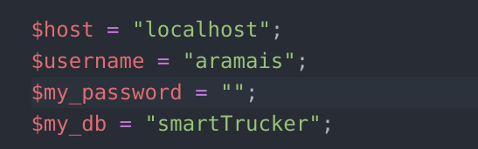

3) Ouvrir le code source et dans la classe ‘FileHelper’ modifiez la variable ‘ip’ qui correspond à votre IP public et mettre le chemin vers le dossier avec la page PHP.
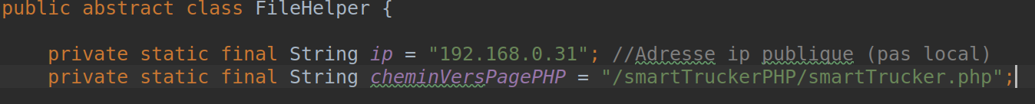

4)Taper dans le navigateur le chemin vers la page PHP qui créera la base de données.
Exemple : http://localhost/smartTruckerPHP/smartTrucker.php

Si la connexion avec le serveur n’est pas établie il existe une méthode qui créera les questions en local et les enregistra dans un fichier JSON.

Attention
Cette application a été testée avec un émulateur « Pixel 2 API 28 » 5 pouces - 1080x1920 420 dpi.
Pour les autres types d'écrans, l'interface peut être mal affiché.

Techniques utilisées

L'application est connectée à la base de données MySQL sur le serveur ‘apache’ pour récupérer les questions ainsi les URL vers les vidéos.

Cette fonctionnalité est réalisable grâce à la bibliothèque Volley qui fait une requête vers une page PHP qui retourne un objet JSON, ensuite cet objet est stocké dans un fichier sur le téléphone en local.
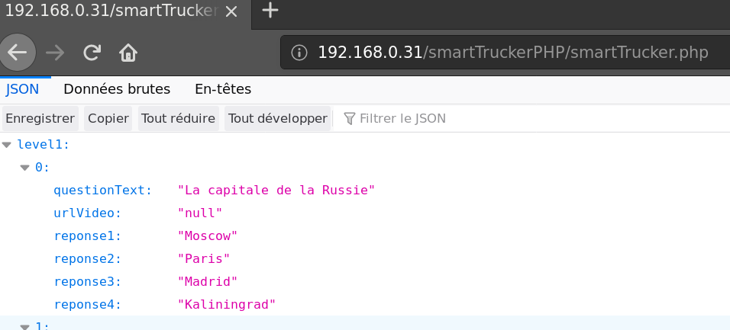

L’application affiche des vidéos de YouTube grâce à « YouTube Android Player API ».
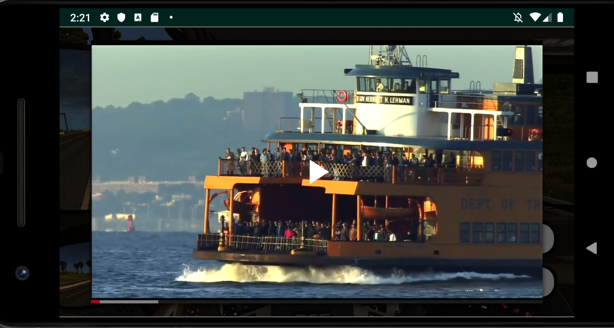

Les anciennes parties sauvegardées sont stocker dans un fichier JSON sur le téléphone.

